上海大学 计算机学院
《计算机组成原理实验》报告4
姓名 张哲睿 学号 23122673
时间 2026.3.24 机位 5 指导教师 李成范

实验名称:微指令系统实验
一、实验目的
1. 读出系统已有的微指令，并理解其含义。
2. 设计并实现微指令系统。

二、实验原理
微指令构造
①译码器：前两次实验的每一项操作都是通过人工设置电键ki的编码，然后给出一个CK脉冲来完成。如果有一个器件能给出对应与每个操作的ki编码，这个器件就可以代替我们来为操作译码，从而产生控制信号，该器件就是指令译码器，也叫控制器。
常见的控制器有两种：用组合逻辑电路实现控制信号的逻辑电路结构和用存储器实现控制信号的微程序结构。前者将在《在系统编程技术及应用》课程中学习。这里学习后者。
②微指令：把一个操作的控制总线的编码放在一个存储单元中，同时给出调用这个单元的方法（例如：这个单元的地址），则对使用者而言，这个调用方法等价于控制总线的编码本身，二者都称为微指令。
③操作序列的形式化表述：
根据以上叙述：我们同样可以将操作“BDH送入W寄存器”的ki编码1111 11101存入随意选取的FDH地址单元；将操作“A－W”的ki编码1111 00111存入随意选取的B2H地址单元 ；将操作“直通门D的内容送OUT寄存器”的编码0100 111111存入DCH地址单元。
④ 实验箱的微指令系统：实验箱生产商的工程师根据这个实验箱的功能、部件数量、必须的基本操作等要求，给它安排了24条控制线——控制总线宽度为24。由于每条微指令有24位，相应地存放微指令的微程序存储器的每个地址单元也必须是24位。于是，生产商把3片8位存储器的对应地址并接在一起，构成一个24位的存储器。具体连接见下图1。于是，每选中一个地址，就有24位控制信号送上控制总线。
⑥ 实验箱微程序存储器的微地址控制
实验箱微程序存储器的微地址由两片可预置初值的四位二进制计数器构成，称作微指令计数器μPC，连线如图2。其工作方式为：
当CEP和CET＝00时，计数器保持不变。
PE(IREN)=0时，在CK的上升沿，把P0～P3引脚的值打入计数器。由于上边161的P0和P1接地，所以打入的初始微地址最后两位总是00。
当 PE =1时，在CK上升沿，上边161进行加一计数。当它加到1111值时，其TC为1，使下片161的CEP和CET为1，下片进入计数有效状态。计数为其他值时TC为0。
当上边的161为1111值时，下一个CK脉冲，使上片的计数值变为0000，下片加1，然后上片的 TC＝0。
IBUS的值由程序存储器输出，进而由PC值决定，不能用电键输入，这个问题下次课讨论。
μEM（微程序存储器）状态的操作
进入μEM状态后，液晶屏显示如下图，闪动光标在Adr下，通过实验箱上的小键盘送入μEM的微地址后，闪动光标跳到MH下，输入微指令的高字节。然后，闪动光标跳到MM下，输入微指令的中字节。接着，闪动光标跳到ML下，输入微指令的低字节。至此，一条微指令就被输入到了微程序存储器的指定微地址单元。
若在送入μEM的微地址后，按NX键，则液晶屏显示该微地址单元中已存贮的微指令值，但这时并不把这个值送上控制总线。即控制总线无改变。再按NX键就显示下一个微地址单元的微指令值。同样，按LS键显示上一个微地址单元的微指令值。

三、实验内容
1．实验任务一
- 实验步骤
把实验箱调到uPC，然后输入地址，按NX，查看。

- 实验现象
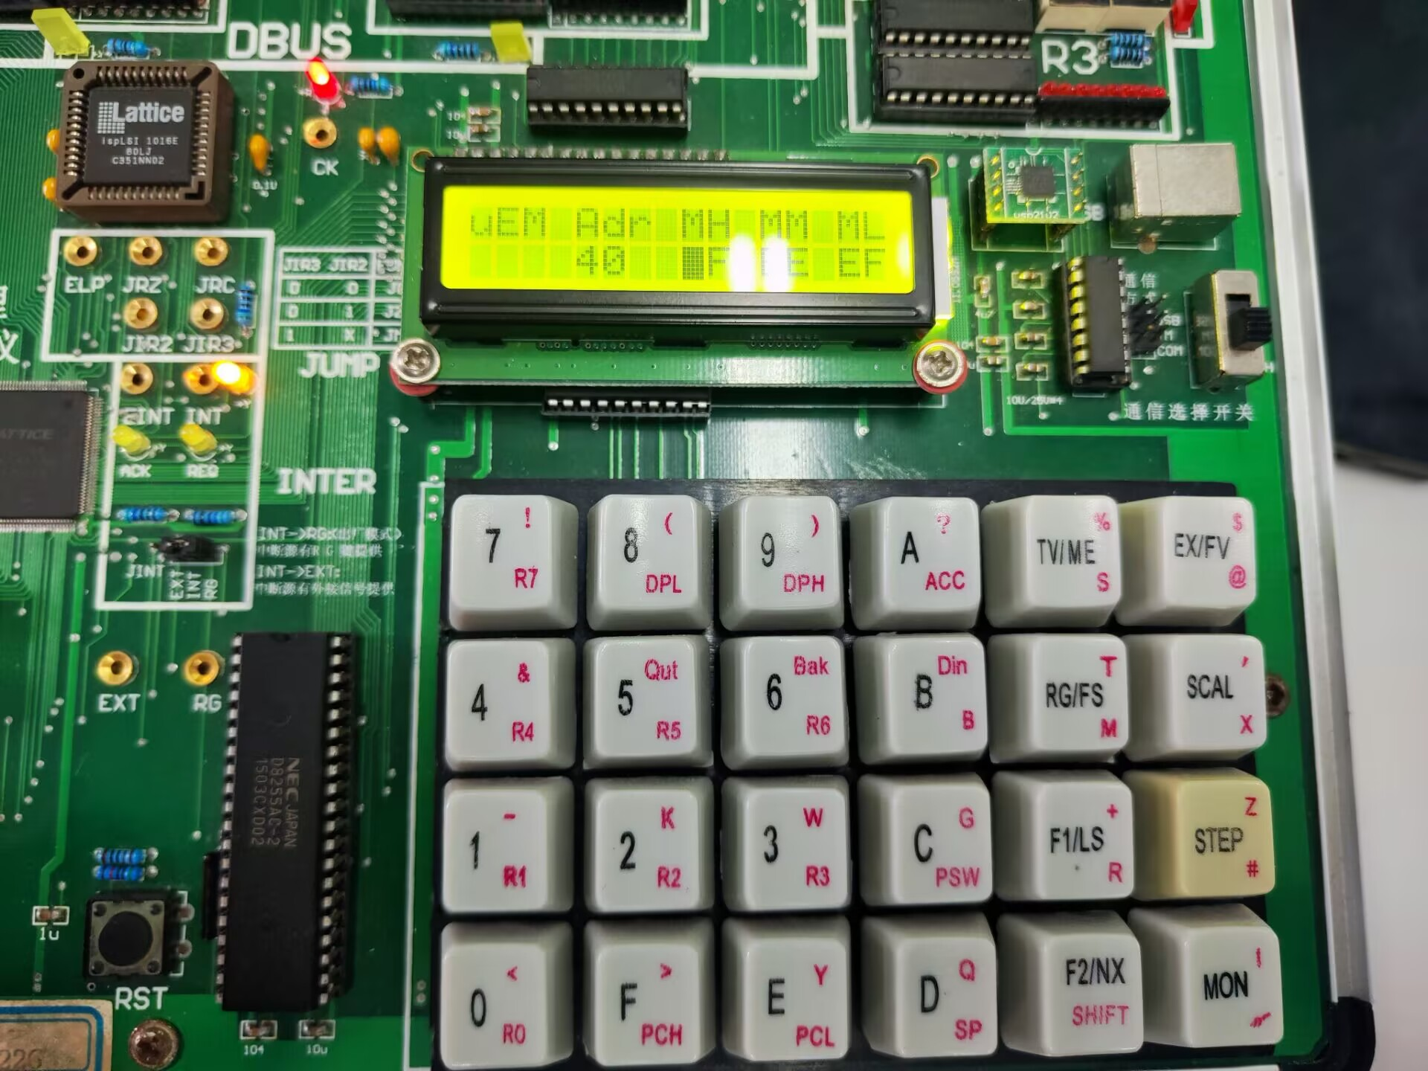
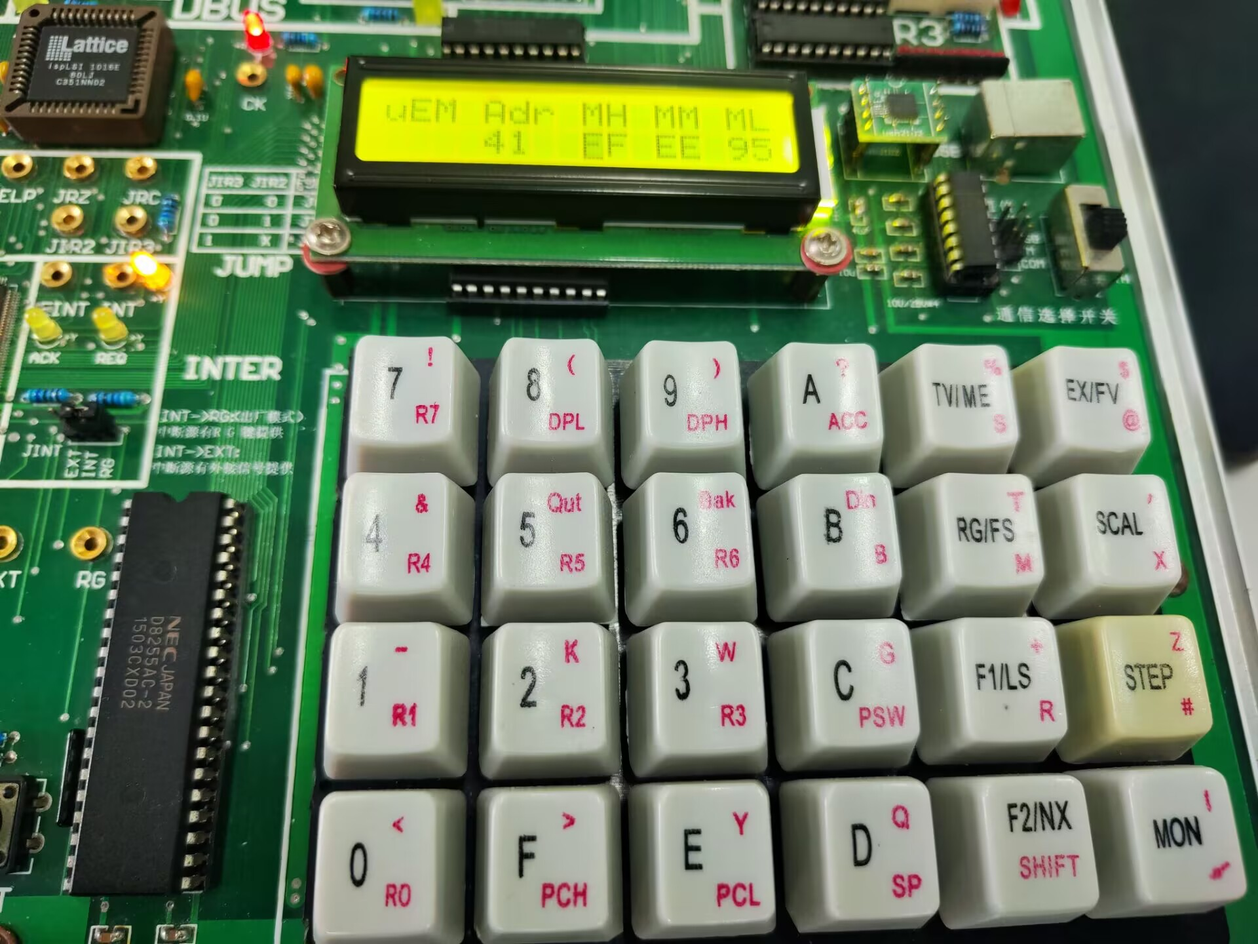

- 数据记录、分析与处理
如图所示，40H和41H里面的内容都可以看见了。FF表示为空指令。

- 实验结论
通过实验箱操作，可以看见指定地址里面存储的内容。

2．实验任务二
- 实验步骤
调到uEM，然后用小键盘输入指定的数字。

- 实验现象
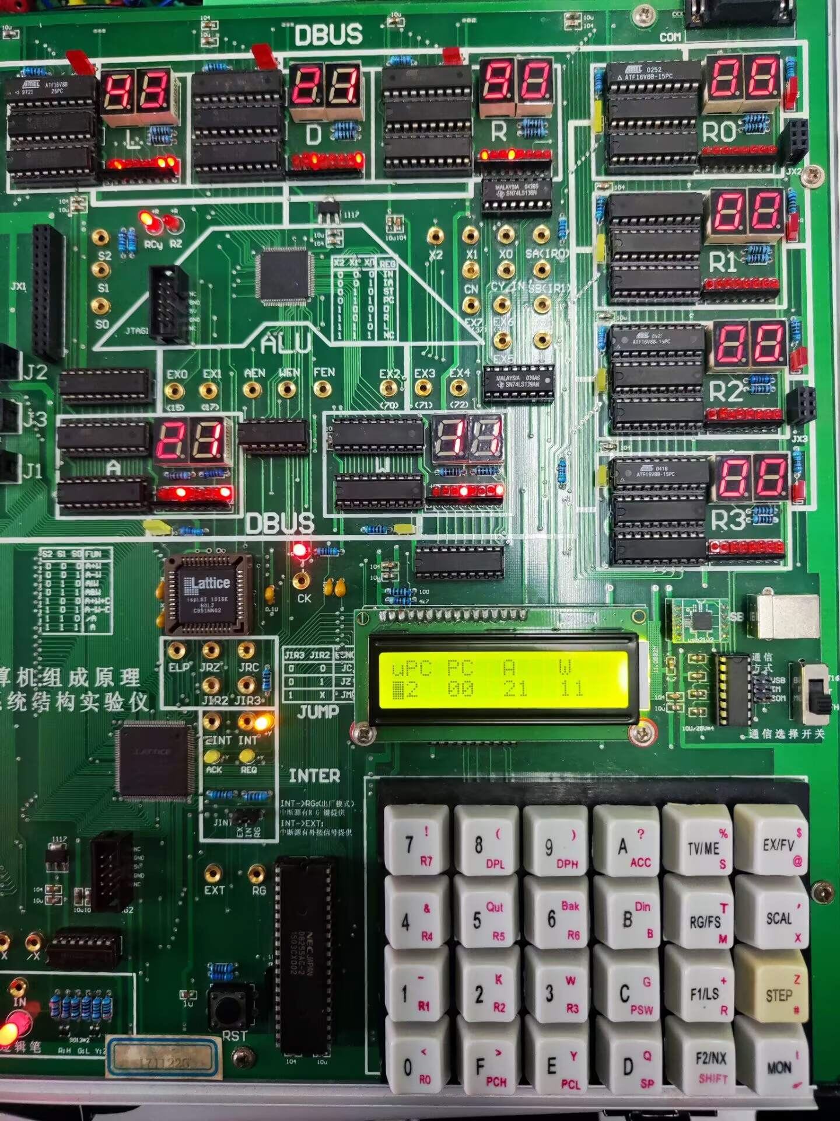
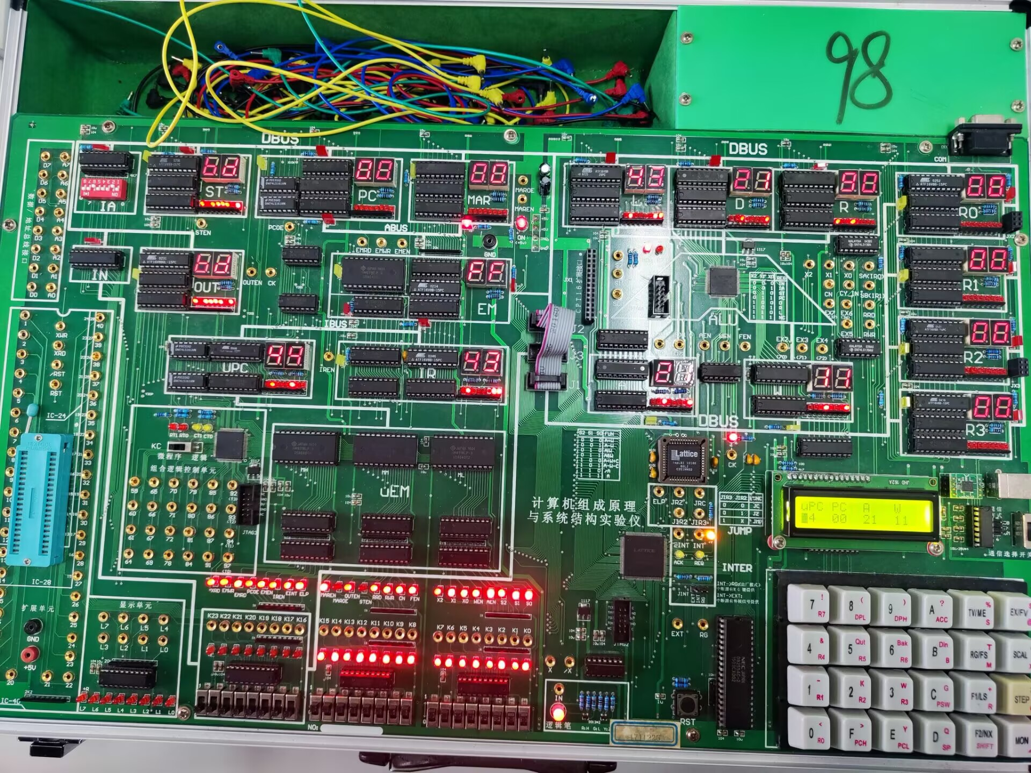

- 数据记录、分析与处理
在指定的寄存器里显示出了运算结果。

- 实验结论
通过小键盘的操作，可以运行指令并且实现功能。
四、建议和体会
通过此次实验，加深了我对计算机体系结构中的译码器和微指令集的理解，除此之外，还让我能将理论知识应用到实际情景中，既巩固了知识点，也为进行下一次实验打下了扎实基础。

五、思考题
如何给μPC置初值？
设置实验箱进入μPC模式，而后手动输入即可。

(实验报告上传: 超星教学平台作业,请注意上传时间截止日期,一般为一个星期。请及时上传，晚交会影响报告成绩。)

